**Tentamen Statistiek KW/MBW (deel 2, tweede kans)**

Afdeling: Propedeuse KW/MBW 2019-2020

Examinator: Dr. J.B.M. Melissen

Datum: 13 november 2020, duur tentamen: 2 uur

1. **Alle antwoorden moeten gemotiveerd worden**!

2. Rond eindantwoorden (kommagetallen) af op *vier* decimalen, tenzij anders vermeld.

3. Boeken, reader en aantekeningen mogen worden geraadpleegd.

4. De aanwezigheid van *communicatieapparatuur* is niet toegestaan.

5. Het gebruik van een (grafische) rekenmachine met statistische programmatuur is toegestaan. Het *statistische* gebruik van deze rekenmachine is bij een aantal onderdelen ingeperkt. Let op de aanwijzingen!

6. **Lever de antwoorden in op het geprinte antwoordformulier (zet je naam erop), de berekeningen en uitleg op gelinieerd papier.**

7. **De opgaven dienen na afloop van het tentamen ingeleverd te worden.**

Dit tentamen bestaat uit vier opgaven (30, 30, 20, 20 punten). Score = Puntentotaal/10

**Opgave 1 (Totaal 30 punten)**

Tijdens militaire oefeningen wordt gebruik gemaakt van standaard NATO 24-uursrantsoenen. In een depot van de logistieke dienst van waaruit deze dozen geleverd worden is van een aantal voorgaande maanden het aantal uitgeleverde dozen bijgehouden: 738, 621, 810, 389, 505, 622, 515. Neem aan dat de maandelijks uitgeleverde aantallen $x$ normaal verdeeld zijn.

**1a. [10pt]** Bereken een 98% schattingsinterval voor de gemiddelde maandelijks uitgifte $μ$ op grond van bovengenoemde steekproef, zonder daarbij gebruik te maken van de optie TESTS van de grafische rekenmachine. Rond de grenzen van dit interval af op gehele getallen en wel zodanig dat de 98% betrouwbaarheid gewaarborgd blijft.

**1b. [8pt]** Bereken voor de bovengrens en voor de ondergrens uit 1a telkens hoeveel maandvoorraad minimaal aanwezig moet zijn in het depot bij die waarde van $μ$ om met 97% zekerheid aan de vraag te kunnen voldoen.

**1c. [2pt]** laat met behulp van een eenvoudige berekening zien dat als de maandvoorraad van het depot wordt gekozen in het interval tussen de twee waarden berekend in 1b, de kans op succesvolle uitlevering van noodrantsoenen minstens 95% bedraagt.

**1d. [8pt]** Toets: $H_{0}: μ≤380$ tegen $H_{1}: μ>380$. Bepaal de toetsuitslag via het berekenen van een kritiek gebied. Kies hierbij α = 0,05 en neem bij dit onderdeel aan dat de aantallen $x$ normaal verdeeld zijn met standaarddeviatie $σ=130$.

**1e. [2pt]** Leg aan de dienstdoende logistiek onderofficier het resultaat van de toets in 1d uit in gepast onderofficierenjargon, zonder daarbij te vervallen in voor hem ongemakkelijke jeuktermen als “toets”, “kritiek gebied”, of “standaarddeviatie”.

**Opgave 2 (Totaal 30 punten)**

*Triskaidekafobie* is de irrationele angst voor het getal 13 (uit het Grieks: triskadeka = 13, phobos = angst). Het is onderdeel van het Westerse bijgeloof om 13 als een ongeluksgetal te beschouwen. Zo ontbreekt in de meeste Amerikaanse flatgebouwen de 13e verdieping, is er in vliegtuigen vaak geen 13e rij en wordt in de autosport traditioneel geen nummer 13 toegewezen. NASA was zo onverstandig om nr. 13 in de Apollomissies niet over te slaan, waardoor twee dagen na de start een zuurstoftank ontplofte ("Okay Houston, I believe we've had a problem"). Vrijdag de dertiende wordt als een bijzonder ongelukkige dag beschouwd.

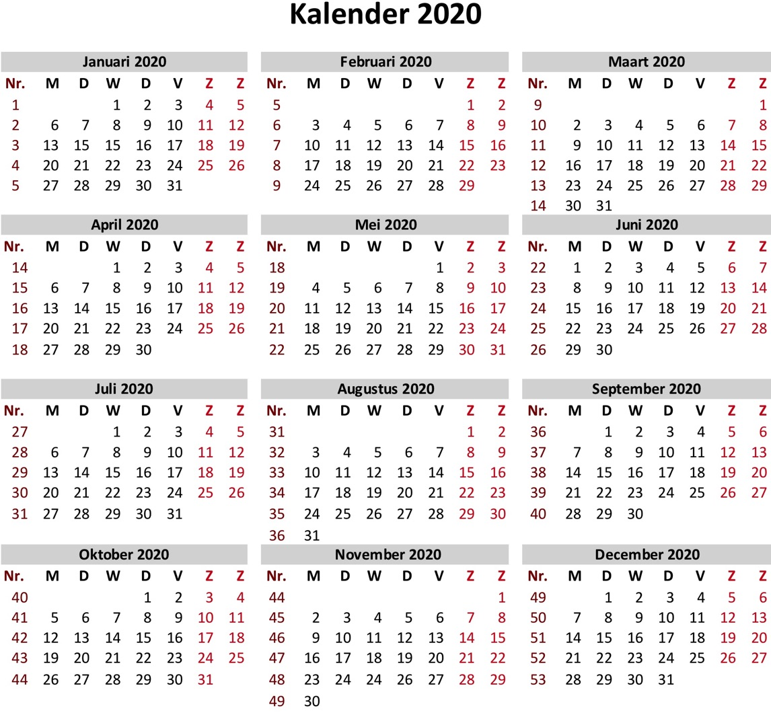

**2a. [3pt]** Bereken de kans dat een vrijdag in 2020 de dertiende van de maand blijkt te zijn.

**2b.** **[3pt]** Bereken de kans dat een dertiende van een maand in 2020 op een vrijdag valt.

**2c.** **[4pt]** Bereken de kans dat een dag in 2020 een vrijdag de dertiende is (Let op).

De kans dat een werkdag in 2020 op een vrijdag de dertiende valt is 0,0078. We nemen nu een steekproef van zes **verschillende** werkdagen, namelijk de zes dagen waarop de tentamens van Statistiek voor KW/MBW vielen (voor Statistiek delen 1 en 2 telkens een eerste, een tweede en een finale kans). Van deze zes dagen viel er één op vrijdag de 13e (vandaag)

**2d.** **[10pt]** Bereken op grond van deze steekproef een 95% schattingsinterval voor de kans dat een werkdag in 2020 op een vrijdag de dertiende valt.

Onder complotdenkers bij de cadetten en adelborsten gaat het gerucht dat er sprake is van kwade opzet van de faculteit door één van de zes tentamens op vrijdag de dertiende te plannen, want de kans dat dit gebeurt (één op de zes tentamens) is ruim twintig keer zo groot als de feitelijke kans (0,0078).

**2e. [7pt]** Kijk of je deze complottheorie kunt onderbouwen door de volgende nul-hypothese te verwerpen bij een onbetrouwbaarheidsniveau van $α=0,05$, op grond van de steekproef van zes dagen, waarvan er één vrijdag de dertiende is.

$H_{0}$**: De verdeling van dagen die op een vrijdag de dertiende vallen gedraagt zich als een binomiale verdeling met een succeskans van (hoogstens) 0,0078.**

Bereken hiervoor de $p$-waarde.

**2f.** **[3pt]** Welke conclusie kun je met betrekking tot $H_{0}$ trekken als je het berekende schattingsinterval uit 2d vergelijkt met de kans dat een werkdag in 2020 op vrijdag de dertiende valt? Als je niet zeker bent over je antwoord van 2d, ga dan uit van het (fictieve) schattingsinterval [0,006 , 0,592].

**Opgave 3 (Totaal 20 punten).** Het aantal bermbommeldingen per week in en om de door de Talibom belaagde stad Al-a-Kabum is gedurende 100 weken geregistreerd (zie tabel).



|  |  |
| --- | --- |
| **IED’s**  **per week** | **Frequentie** |
| 0 | 39 |
| 1 | 25 |
| 2 | 18 |
| 3 | 7 |
| ≥ 4 | 2 |
| Totaal | 91 |

**3a. [10pt]** Toets of het aantal bermbommen per week is te beschouwen als een kansvariabele die een Poissonverdeling volgt met $μ=0,91$, door middel van uitrekenen van een $p$-waarde. Kies als betrouwbaarheid 97%.

**3b. [5pt]** Voer de toets ook uit door berekening van het kritieke gebied.

**3c. [5pt]** Leg uit de Poissonverdeling met $μ=0,91$ een goede kandidaat zou zijn om de waarnemingen te verklaren.

# Opgave 4 (Totaal 20 punten)

De tweede coronagolf van 2020 begon in september en leek vanaf 31 oktober over zijn hoogtepunt heen te zijn, omdat er vanaf die dag een gestage daling van het aantal nieuwe besmettingen per dag in leek te zetten.

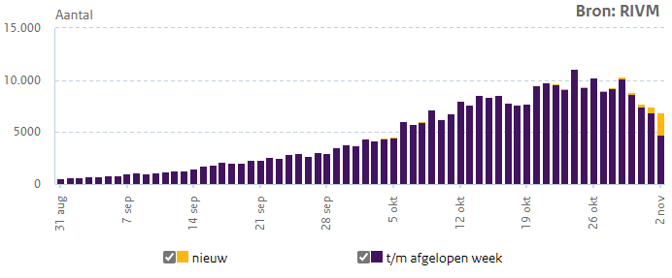

In de onderstaande tabel vind je de waarden voor het aantal nieuwe besmettingen per dag vanaf 29 oktober (dag 0).

|  |  |  |  |  |  |
| --- | --- | --- | --- | --- | --- |
| **Dag vanaf 29 oktober 2020** | **0** | **1** | **2** | **3** | **4** |
| **Aantal coronabesmettingen** | 10326 | 8805 | 7694 | 7445 | 6861 |

**4a [8pt]** Bereken handmatig met behulp van een tabel de correlatiecoëfficiënt van Pearson. Bepaal of er sprake is van een lineaire correlatie tussen de dag van de meting en het aantal geconstateerde nieuwe besmettingen. Leg uit hoe daarbij het teken en de grootte van de berekende coëfficiënt een rol spelen.

**4b [8pt]** Bereken de lineaire regressielijn $Y=aX+b$ en bepaal hiermee een statistisch verantwoordde schatting voor 3 november (dag 5).

**4c [2pt]** Op 3 november (dag 5) werden 7826 nieuwe coronabesmettingen geconstateerd. In de pers werd onmiddellijk gesproken van een trendbreuk, een omslag van een daling in een sterke stijging. Geef je commentaar op deze uitspraak. Hoe dit statistisch te verantwoorden zijn en zo je, hoe?

**4d [2pt]** Stel dat vanaf 29 oktober de dalende trend netjes zou zijn doorgezet, zou je dan kunnen concluderen dat op die datum het aantal met corona besmette personen op een hoogtepunt was, gevolgd door een monotone afname? Leg je uitspraak uit.

**====== EINDE TENTAMEN =====;)**